Ruština pro slavisty a neruštináře IV

**Занятие 5. Мир природы**

1. **Пунктуация**
2. **Вводное слово «например»**

Я люблю животных. Например**,** мне нравятся кошки и собаки.

Я люблю животных**,** например**,** мне нравятся кошки и собаки.

1. **Союз «и», «или»,**

Я люблю кошек **и** собак.

Я люблю кошек **или** собак.

Я люблю **и** кошек**, и** собак.

Я люблю **или** кошек**, или** собак.

Я люблю **и** кошек**, и** собак**, и** кроликов.

1. **Простое и сложное предложение**

|  |  |
| --- | --- |
| **Простое предложение** | **Сложное предложение** |
| Я хочу пса **и** готова гулять с ним.  Я хочу пса**,** **но** не готова гулять с ним.  Я хочу пса**, а** также готова гулять с ним. | Я хочу пса**, и** мама мечтает о нём.  Я хочу пса**, но** мама не разрешает.  Я хочу пса, **а** моя мама нет.  Я хочу пса**, потому** **что** он милый.  Я хочу пса**, так как** он милый. (причина)  Я хочу пса**, чтобы** играть с ним. (цель)  Я хочу пса**, если** он не будет грызть мои ботинки. (условие)  Я хочу пса**, поэтому** я купила его. (следствие)  Я хочу пса**, когда** стану взрослой. (время) |

Я купила себе пса и в первую очередь отвела его к ветеринару. Он сказал что мой друг совершенно здоров. Мой пёс очень умный он много играет и бегает но иногда с ним тяжело. Моя мама говорит что я должна научить его командам. Я говорю ему или стоять или сидеть. Он слушается меня но иногда всё равно балуется и тогда его не остановить! Мой пёс начинает гоняться за кошками лаять на прохожих людей но я не могу на него ругаться потому что он мой лучший друг.

1. **Лексика**

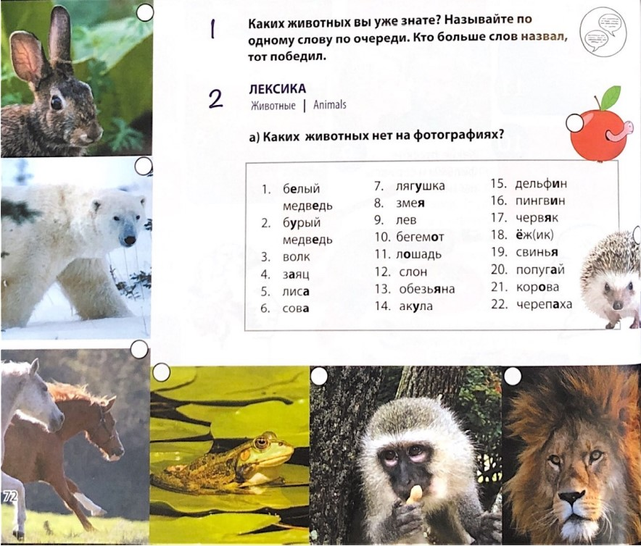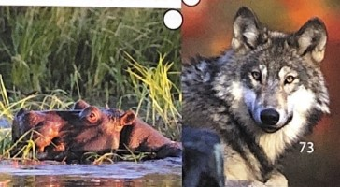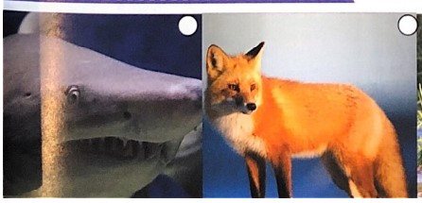

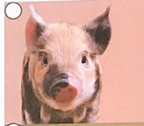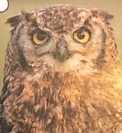

1. **Грамматика**

**Кто где живет? (Предложный падеж)**

|  |  |  |  |  |  |
| --- | --- | --- | --- | --- | --- |
| В лесу  На дереве  В гнезде  В дупле | В воде  В реке  В озере  В океане  В море | В пустыне | В горах | Под землёй  В норе  В берлоге | Во льдах |
|  |  |  |  |  |  |

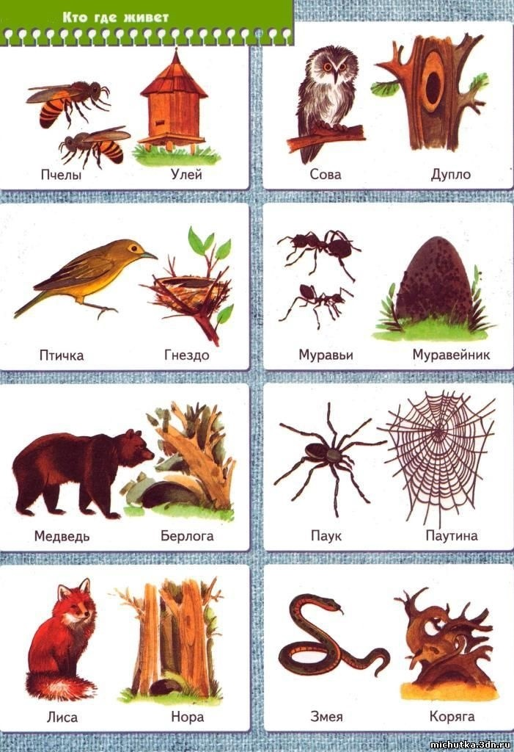

**Глаголы движения**

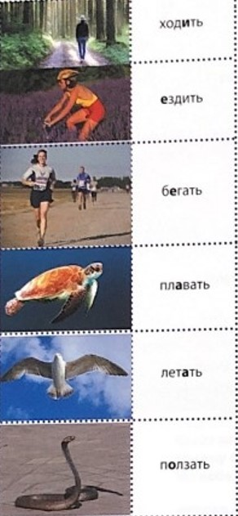 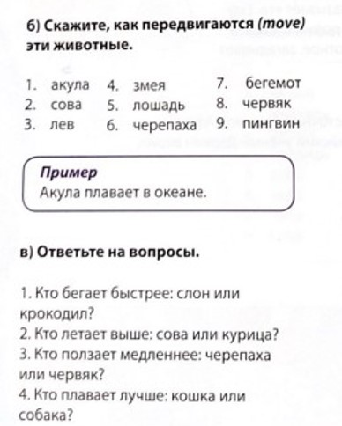

|  |  |
| --- | --- |
| **идти/ ходить** | |
| **я** | **мы** |
| **ты** | **вы** |
| **он, она, оно** | **они** |

|  |  |
| --- | --- |
| **ехать/ездить** | |
| **я** | **мы** |
| **ты** | **вы** |
| **он, она, оно** | **они** |

|  |  |
| --- | --- |
| **лететь/летать** | |
| **я** | **мы** |
| **ты** | **вы** |
| **он, она, оно** | **они** |

|  |  |
| --- | --- |
| **бежать/бегать** | |
| **я** | **мы** |
| **ты** | **вы** |
| **он, она, оно** | **они** |

|  |  |
| --- | --- |
| **плыть/плавать** | |
| **я** | **мы** |
| **ты** | **вы** |
| **он, она, оно** | **они** |

|  |  |
| --- | --- |
| **ползти/ползать** | |
| **я** | **мы** |
| **ты** | **вы** |
| **он, она, оно** | **они** |

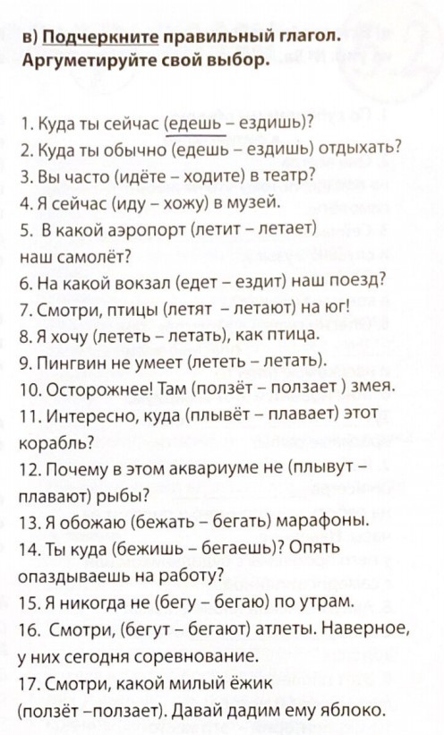

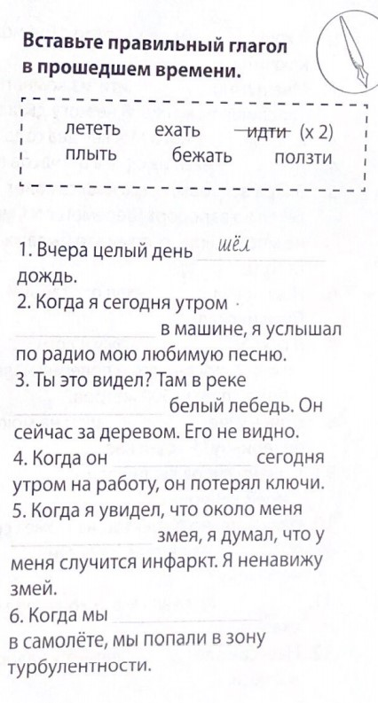

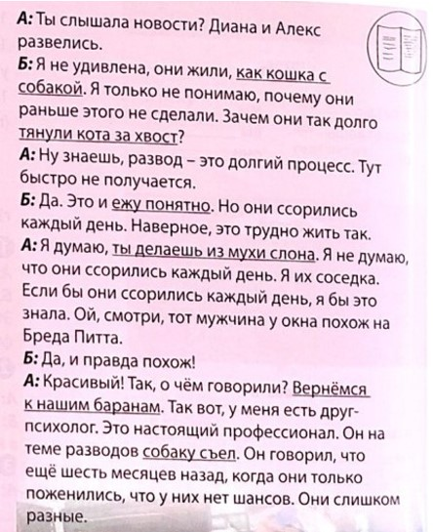

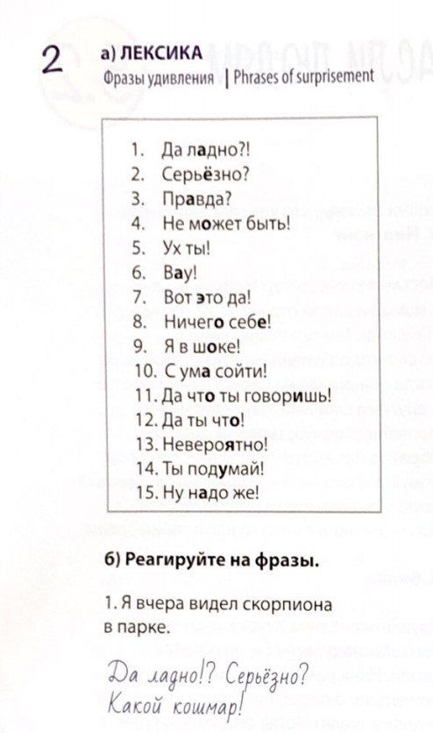

**Домашнее задание**

**1.**

Расскажите историю о самой необычной встрече с животным, приключившейся в вашей жизни.

**2.**

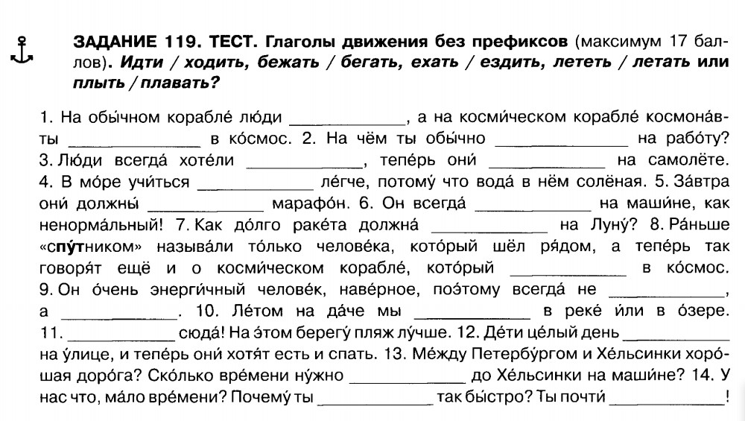

**3.**

Кроссворд (см. на следующей странице)



